Alunos:

Pedro Dias: 20230038

Tiago Rato: 20230931

Gonçalo Fernandes: 20231215

Introdução:

**Share Bill** é um aplicativo projetado para ajudar os utilizadores a administrar as suas finanças pessoais e em grupo. Ele oferece ferramentas para criar orçamentos, acompanhar despesas, estabelecer metas de poupança, gerir dívidas e obter *insights* financeiros. Além disso, simplifica a organização financeira em grupo e ajuda a evitar conflitos relacionados a dinheiro.

Diagrama: 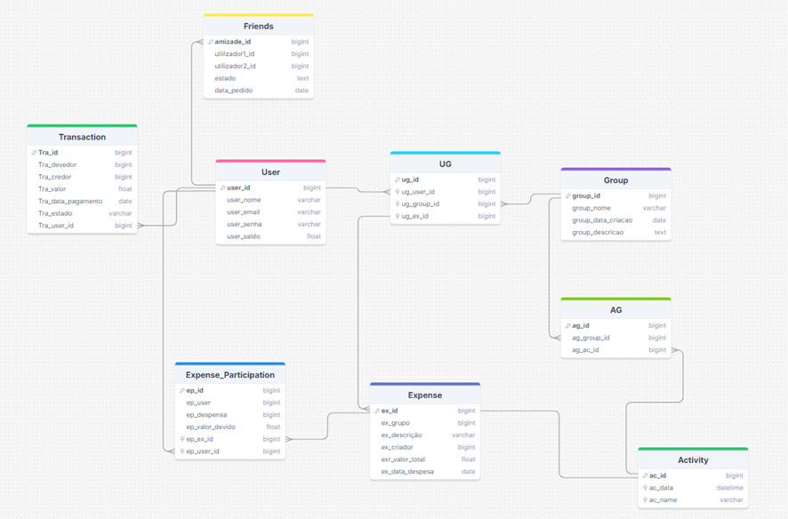

**Dicionário de Dados**

**Tabela: User**

Armazena informações dos utilizadores da aplicação.

|  |  |  |
| --- | --- | --- |
| Atributo | Tipo de Dados | Observações |
| user_id | INT | Chave primária, auto-incremento. |
| user_nome | VARCHAR(100) | Nome do utilizador. |
| user_email | VARCHAR(100) | Email único do utilizador. |
| user_password | VARCHAR(255) | Palavra-passe do utilizador. |

**Tabela: grupo**

Contém os grupos criados para partilha de despesas.

|  |  |  |
| --- | --- | --- |
| Atributo | Tipo de Dados | Observações |
| grupo_id | INT | Chave primária, auto-incremento. |
| grupo_nome | VARCHAR(100) | Nome do grupo. |
| grupo_descricao | VARCHAR(255) | Descrição opcional do grupo. |

**Tabela: ug**

Relaciona utilizadores com grupos.

|  |  |  |
| --- | --- | --- |
| Atributo | Tipo de Dados | Observações |
| ug_id | INT | Chave primária, auto-incremento. |
| utilizador1_id | INT | Chave estrangeira para User. |
| utilizador2_id | INT | Chave estrangeira para User. |

**Tabela: despesas**

Regista as despesas associadas a utilizadores e grupos.

|  |  |  |
| --- | --- | --- |
| Atributo | Tipo de Dados | Observações |
| despesas_id | INT | Chave primária, auto-incremento. |
| despesas_id_utilizador | INT | Chave estrangeira para User. |
| despesas_id_grupo | INT | Chave estrangeira para grupo. |
| despesas_valor | DECIMAL(10,2) | Valor da despesa. |
| despesas_descricao | VARCHAR(255) | Descrição opcional. |
| data | DATETIME | Data da despesa. |

**Tabela: categorias**

Armazena as diferentes categorias de atividades.

|  |  |  |
| --- | --- | --- |
| Atributo | Tipo de Dados | Observações |
| categoria_id | INT | Chave primária, auto-incremento. |
| categoria_nome | VARCHAR(100) | Nome da categoria. |
| categoria_descricao | VARCHAR(255) | Descrição opcional da categoria. |

**Tabela: atividades**

Regista atividades relacionadas às categorias.

|  |  |  |
| --- | --- | --- |
| Atributo | Tipo de Dados | Observações |
| atividade_id | INT | Chave primária, auto-incremento. |
| atividade_id_categoria | INT | Chave estrangeira para categorias. |
| atividade_descricao | VARCHAR(255) | Descrição da atividade. |
| data | DATETIME | Data da atividade. |

**Tabela: amigos**

Armazena as relações de amizade entre utilizadores.

|  |  |  |
| --- | --- | --- |
| Atributo | Tipo de Dados | Observações |
| amizade_id | INT | Chave primária, auto-incremento. |
| utilizador1_id | INT | Chave estrangeira para User. |
| utilizador2_id | INT | Chave estrangeira para User. |
| estado | ENUM('Pending', 'Accepted', 'Blocked') | Estado da amizade. |
| data_pedido | DATETIME | Data do pedido de amizade. |

# Guia de Dados

## **Tabela: User**

## Adiciona utilizadores à base de dados. Cada utilizador tem um nome (user_nome), um email (user_email), e uma senha (user_password)

## **Tabela: grupo**

## Cria grupos com um nome (grupo_nome) e uma descrição (grupo_descricao) para organizar atividades ou despesas.

## **Tabela: ug**

## Associa utilizadores aos grupos. Por exemplo, o utilizador com id 23 está nos grupos com id 11 e 12.

## **Tabela: despesas**

## Adiciona despesas associadas a um utilizador e a um grupo, com o valor da despesa (despesas_valor), uma descrição (despesas_descricao), e a data (data).

## **Tabela: categorias**

Cria categorias para organizar atividades ou despesas por tipo, com um nome (categoria_nome) e uma descrição (categoria_descricao).

**Tabela: atividades**

Adiciona atividades à base de dados, especificando a categoria a que pertence (atividade_id_categoria), uma descrição da atividade (atividade_descricao), e a data em que a atividade ocorre (data)

**Tabela: amigos**

Estabelece a relação de amizade entre utilizadores, indicando quem enviou o pedido (utilizador1_id), quem recebeu (utilizador2_id), e o estado dessa amizade (estado).